Отчет по лабораторной работе №10

Дисциплина: Архитектура компьютера

Юсуфов Джабар Артикович

Содержание

# 1 **Цель работы**

Приобретение навыков написания программ для работы с файлами.

# 2 **Задание**

1. Создание файлов в программах
2. Изменение прав на файлы для разных групп пользователей
3. Задание для самостоятельной работы.

# 3 **Выполнение лабораторной работы**

Создаю каталог для программ лабораторной работы №10. 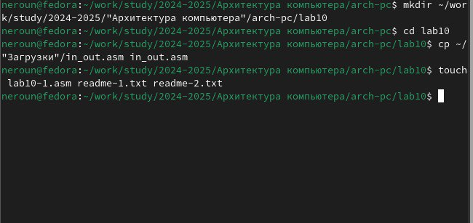

Ввожу в созданный файл программу из первого листинга. 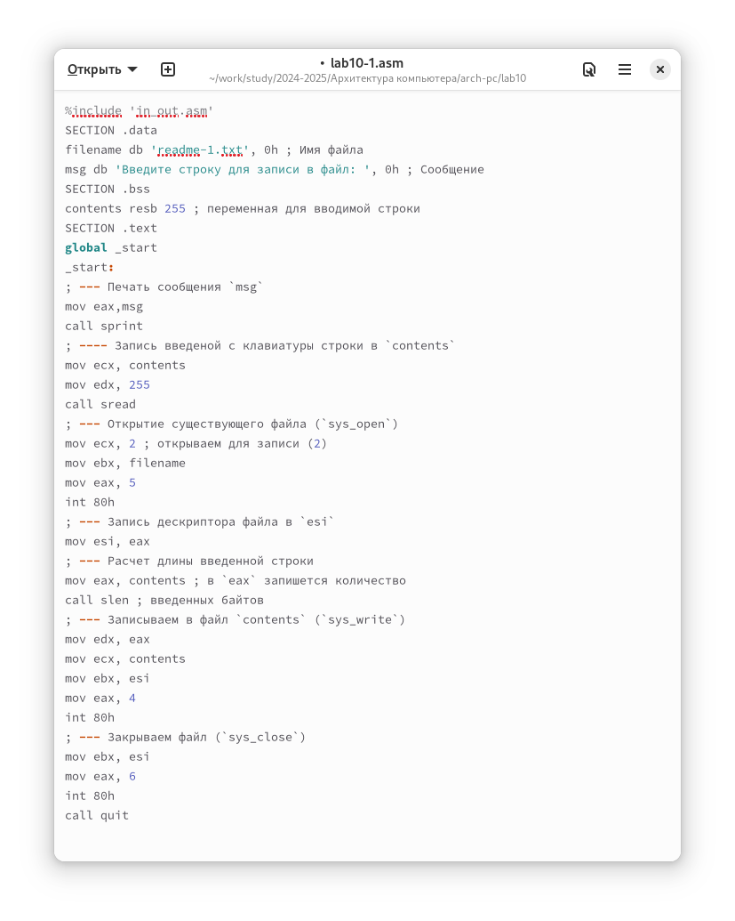

Запускаю программу, она просит на ввод строку, после чего создает текстовый файл с введенной пользователем строкой. 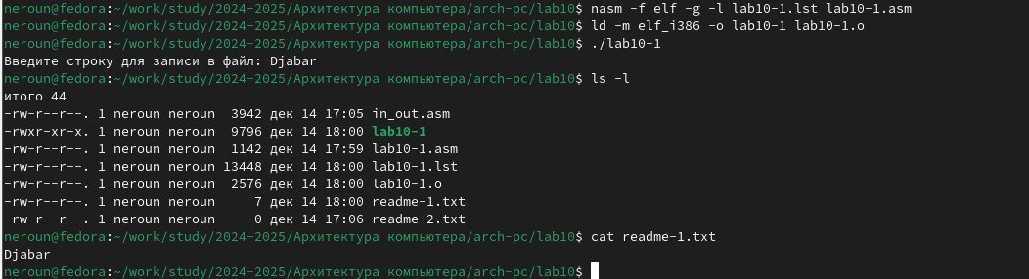

Меняю права владельца, запретив исполнять файл, после чего система отказывает в исполнении файла, т.к. я - владелец - запретил самому себе же исполнять программу. 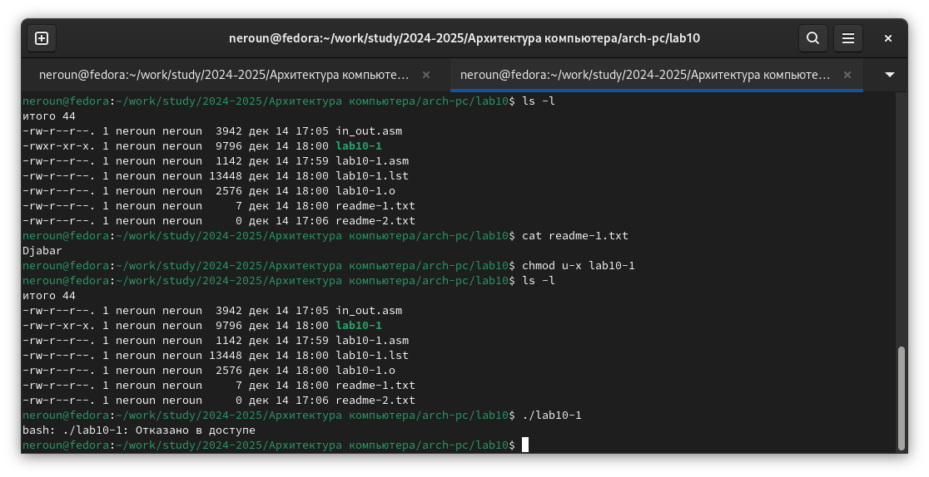

Добавляю к исходному файлу программы права владельцу на исполнение, исполняемый текстовый файл интерпретирует каждую строку как команду, так как ни одна из строк не является командой bash, программа абсолютно ничего не делает. 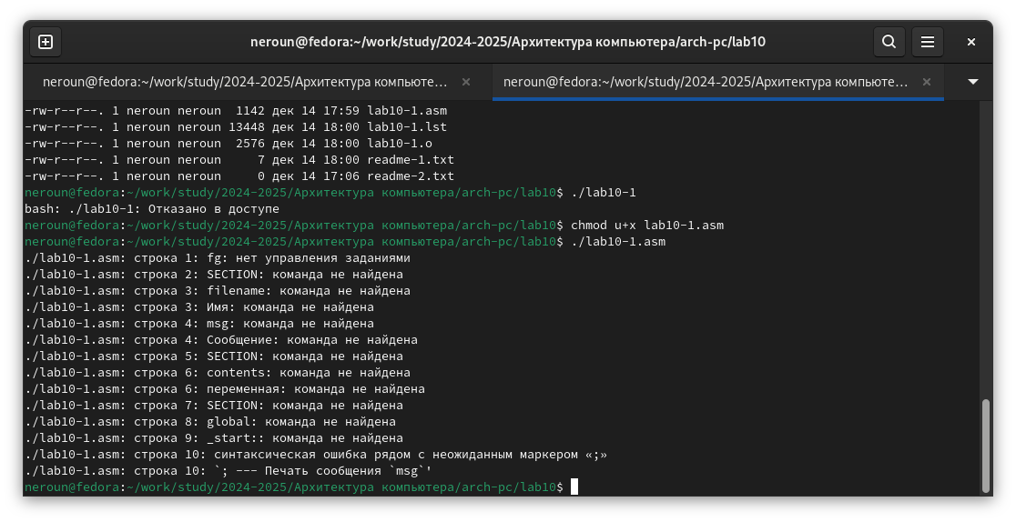

Согласно своему варианту, мне нужно установить соответствующие ему права на текстовые файлы, созданные в начале этой работы: 1. В символьном виде для 1-го readme файла r-x -wx rw- 2. В двоичной системе для 2-го readme файла 011 101 011

Перевожу группу битов в восьмеричную систему, символьную запись подгоняю под синтаксис и получаю нужные аргументы для chmod. 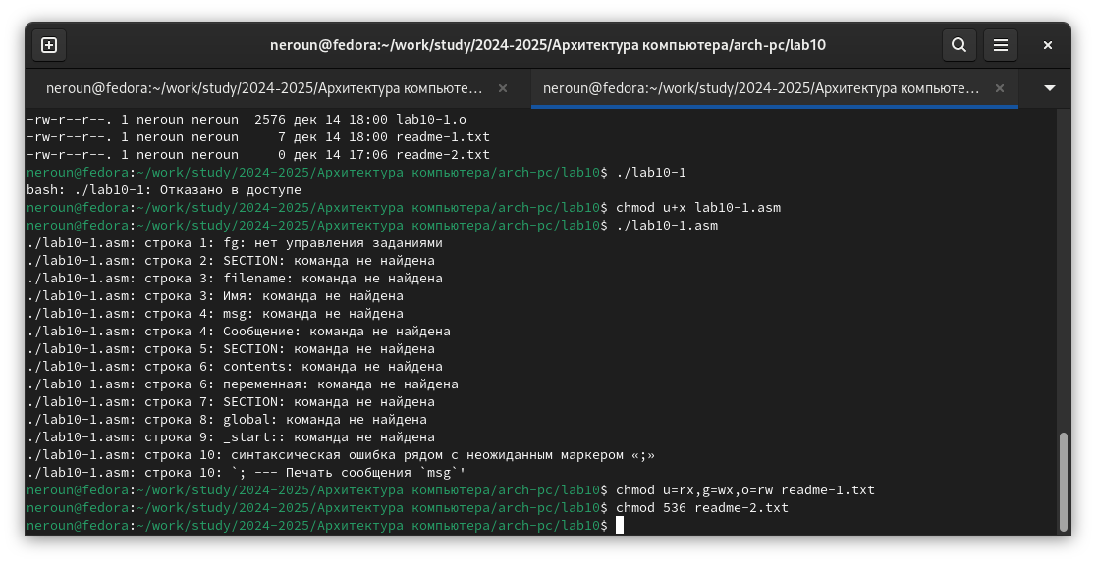

## 3.1 **Задание для самостоятельной работы**

Пишу программу, транслирую и компилирую. Программа должна выводить приглашение, просить ввод с клавиатуры и создавать текстовый файл с указанной в программе строкой и вводом пользователя. Запускаю программу, проверяю наличие и содержание созданного текстового файла, программа работает корректно 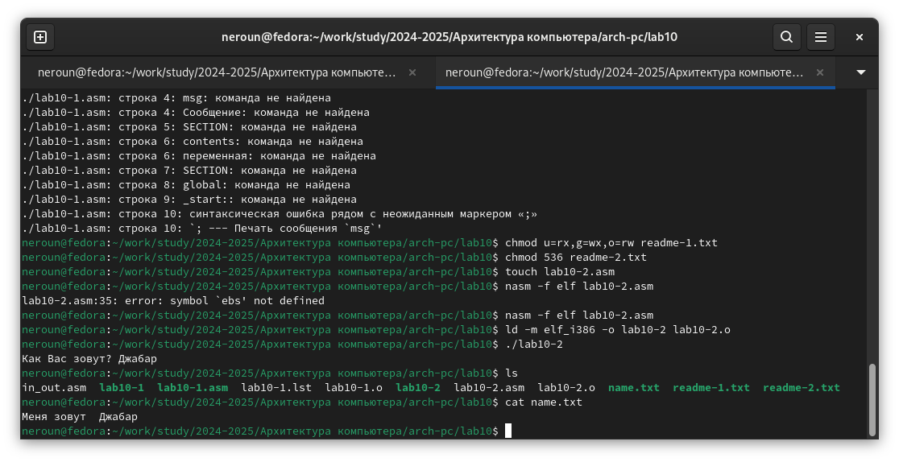

%include 'in_out.asm'  
SECTION .data  
filename db 'name.txt', 0  
prompt db 'Как Вас зовут?', 0  
intro db 'Меня зовут ', 0  
SECTION .bss  
name resb 255  
SECTION .text  
global _start  
_start:  
mov eax, prompt  
call sprint  
mov ecx, name  
mov edx, 255  
call sread  
mov eax, 8  
mov ebx, filename  
mov ecx, 0744o  
int 80h  
mov esi, eax  
mov eax, intro  
call slen  
mov edx, eax  
mov ecx, intro  
mov ebx, esi  
mov eax, 4  
int 80h  
mov eax, name  
call slen  
mov edx, eax  
mov ecx, name  
mov ebx, esi  
mov eax, 4  
int 80h  
mov ebx,esi  
mov eax,6  
int 80h  
call quit

# 4 **Выводы**

В процессе выполнения лабораторной работы я приобрел навыки написания программ для работы с файлами, научился редактировать права для файлов.